 **INSTITUCION EDUCATICA TECNICA "LA SAGRADA FAMILIA"** 

**GUIA –TALLER - O3 CIENCIAS - SOCIALES - GRADO 9-**

**SEGUNDO SEMESTRE**

**ESTUDIANTE __________________________________**

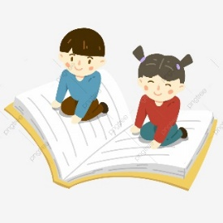

**Observa, lee, analiza, escribe……**

**TEMA: CAMBIOS SOCIALES, POLITICOS, ECONOMICOS Y CULTURALES DURANTE EL SIGLO XX EN COLOMBIA.**

**MOTIVACION: Observe con atención la secuencia de hechos que marcaron la historia de nuestro país durante el siglo xx.**

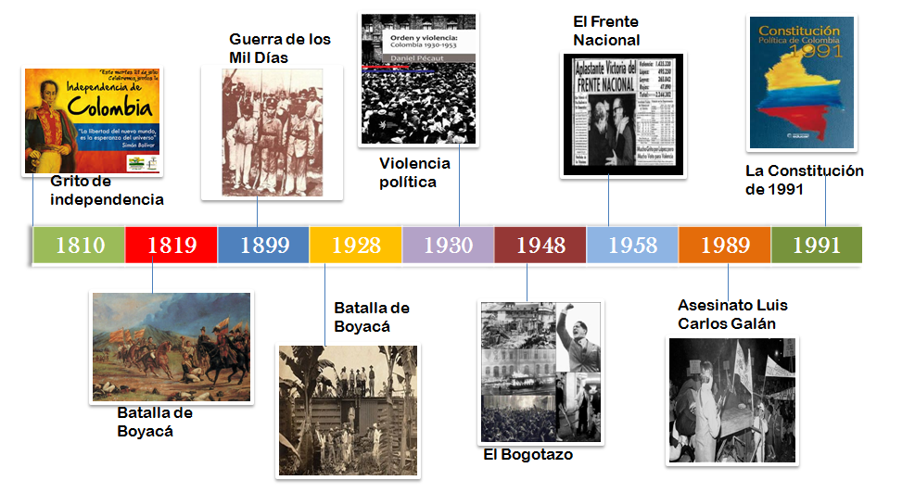

**IMAGEN 1. (LINEA DE TIEMPO)**

**LINEA DE TIEMPO CONFLICTO ARMADO SIGLO XX.Esta línea del tiempo nos muestra los hechos violentos más representativos de la historia colombiana desde los inicios del siglo XIX, con la independencia, hasta la promulgación de la Constitución de 1991, que surgió como un elemento novedoso para enfrentar los conflictos de la época.**

El presente trabajo debe ser desarrollado en el cuaderno de ciencias sociales, debe Estar Bien presentado, argumentado y ordenado.

**I.DESARROLLO DE LA ECONOMIA COLOMBIANA EN EL SIGLO XX**

**ACTIVIDAD:**

1.Con respecto a la línea de tiempo de la imagen 1 elabore un breve análisis sobre la incidencia de los hechos de violencia en el desarrollo socio-económico del país.

2.Establezca un paralelo entre las diferentes formas de explotación de la tierra durante el siglo xx a partir de: los medios producción, modos y las relaciones de producción.

3.El conflicto interno y el desplazamiento forzoso

<https://www.youtube.com/watch?v=b8ZM6R1UDZc> restituir para reparar

observar el video determinando causas, agentes efectos y consecuencias en el ámbito sociales de esta problemática.

4. observa los videos y establece los beneficios que los trabajadores tienen al pertenecer a organizaciones sindicales.

<https://www.youtube.com/watch?v=Y2CytZp4MvA> origen del sindicalismo

<https://www.youtube.com/watch?v=pXeKUjY7gy0> historia del sindicalismo en Colombia

5.consultar origen, objetivos de La O.I.T.

Con base en la lectura Estructura del mercado laboral y salario mínimo, ubicada en Explicación en sinapsis en material de apoyo elabore una línea de tiempo que evidencie la evolución de las relaciones laborales a lo largo del siglo xx.

6.A partir del mapa conceptual correspondiente al enlace, complemente mediante consultas sobre los diferentes hechos allí mencionados establecida relación entre ellos.

<https://cursa.ihmc.us/rid=1PYMWFJ7C-1VCXVQH-2JZN/1PYG5TC0LI23VWNQQI23WIimage?rid=1PYMWFJ7C-1VCXVQH-2JZN&partName=htmljpe>g

**II.ACCIONAR DE LOS GRUPOS ARMADOS FUNDADOS EN LA SEGUNDA MITAD DEL SIGLO XX Y SU INCIDENCIA EN LO REFRERENTE A CONFLICTO ARMADO ACTUAL.**

**ACTIVIDAD**

1.Observa la película los colores de la montaña el link está ubicado en motivación en sinapsis.

Identificar:

relación espacio temporal

Entorno socio político

Entorno económico

Acontecimientos que se mencionan

Grupos armados involucrados

Accionar de los agentes del estado

2.video: 10 películas para entender el malestar social en Colombia

<https://pacifista.tv/notas/10-documentales-para-entender-el-conflicto-colombiano/>

De los 10 documentales escoger uno y hacer un análisis crítico escrito y en clase explicar las razones que lo llevaron a escoger dicho documental

3.ver la mujer de los 7 nombres <https://www.youtube.com/watch?v=bG9EXw84a4Y>

Haga un análisis de la situación vivida por la protagonista.

4.consulte el documento en el acuerdo de paz de 2016 y analice las expectativas que generó para la mujer en pots- conflicto.

**III.HISTORIA DEL NARCOTRAFICO EN COLOMBIA EL NARCOTRÁFICO Y SUS EFECTOS EN LA SOCIEDAD Y LA REALIDAD DE LOS CAMPESINOS CULTIVADORES DE COCA EN COLOMBIA.**

**ACTIVIDAD**

1.VIDEO El naya: la ruta oculta de la cocaína <https://www.facebook.com/watch/?v=609340602974021> Analiza el video y da respuesta a estos dos interrogantes :

A. El campesino cultivador es un delincuente

B. el estado ha cumplido en lo referente a la sustitución de cultivo

**IV-INFLUENCIA DEL NARCO- TRAFICO EN LAS COMUNIDADES ETNICAS DE NUESTRO PAIS**

**ACTIVIDAD**

**1,** COMO EL NARCO TRAFICO PERMEO LOS GRUPOS ETNICOS EN COLOMBIA

VIDEO: PAJAROS DE VERANO <https://www.youtube.com/watch?v=oZTDbNEAAQM>

conseguir la pelicula

1.Con la bonanza marimbera los guayu en la guajira se convirtieron en narco traficantes

2. El narco tráfico se aprovechó de las condiciones económicas de la comunidad guayu

3.La ausencia de estado contribuyo al cambio de las tradiciones ancestrales de esta cultura.

**V-AMBITO CULTURAL COLOMBIA SIGLO XX**

**GRUPOS ETNICOS EXITENTES EN COLOMBIA**

1.Consultar y hacer el mapa actual de los grupos étnicos en Colombia

Video: <https://www.youtube.com/watch?v=FA3czmOhyXs>

2.video: <https://www.youtube.com/watch?v=qLV-4P__6Ko> DOCUMENTAL MEDICINA ANCESTRAL

Tomando como referente el documental explique de qué manera aporta al bienestar a la solución de problemas sanitarios de las comunidades étnicas ante la usencia del estado colombiano. (pandemia en el amazonas y lugares apartados)

3.COMO SE ADMINISTRA LA JUSTICIA AL INTERIOR DE LOS GRUPOS INDIGENAS) A partir de la lectura complentarias ubicada en explicación, (COMO SE ADMINISTRA LA JUSTICIA AL INTERIOR DE LAS COMINIADES INDIGENAS EN COLOMBIA) consulte las diferentes formas de aplicar justicia al interior de los grupos indígenas en Colombia (paeces, guabinos, guayu).

4.<https://semanarural.com/web/articulo/video-palenque-un-pedazo-de-africa-en-colombia/279>

consultar sobre la importancia de la conservación del legado africano en la comunidad del Sam Basilio de palenque. Lengua, gastronomía, artes, música, danza e instrumentos.

5.QUIBDO AFRODESCENDIENTE

Video Quibdó un lugar colombiano que guarda mucho de la historia

<https://www.youtube.com/watch?v=y4u22KvTj5g>

Consultar documentales sobre (creencias, profesión de las comadronas en el choco, prácticas de magia negra y hechicería, creencias religiosas, el culto a san francisco) Lengua, gastronomía, artes, música, danza e instrumentos.

**VI-REALIDAD DE LOS GRUPOS ETNICOS EN COLOMBIA**

A. De qué manera se manifiesta la problemática de discriminación y exclusión hacia los diferentes grupos étnicos en nuestro país.

B. De qué manera se han visto involucrados los diferentes grupos poblacionales en el conflicto armado. (victima / victimario).

C.A partir de la constitución del 1991, se reconocen derechos fundamentales universales a la población en Colombia. ¿Se cumplen los derechos consagrados para los grupos étnicos en Colombia? ¿Qué sucede con los derechos de los líderes indígenas?

**VII.- RELACIONES INTERAMERICANAS**

**ACTIVIDAD**

Cinco conflictos territoriales vigentes en América latina

<https://www.youtube.com/watch?v=mGpJ6lo4eXU>

1.Teniendo en cuenta el documental relacionado, explicar brevemente en que consistió el conflicto de las Malvinas.

2. Elaborar un cuadro en el cual relacione los conflictos actuales entre los países latinoamericanos, determinando causas, efectos.

**VIII- LITIGIOS FRONTERIZOS.**

**ACTIVIDAD**

1.Exprese su punto de vista sobre el estado de las relaciones entre Colombia y Venezuela.

**I X- RELACIONES DIPLOMATICAS A NIVEL MUNDIAL**

**ACTIVIDAD**

1. Indagar sobre los avances que en materia de vacunas contra COVID-19 están haciendo algunos países y la posibilidad de acceder a ella.

2.Exprese su opinión sobre las relaciones diplomáticas entre países que abanderan la creación de la vacuna contra COVID-19.